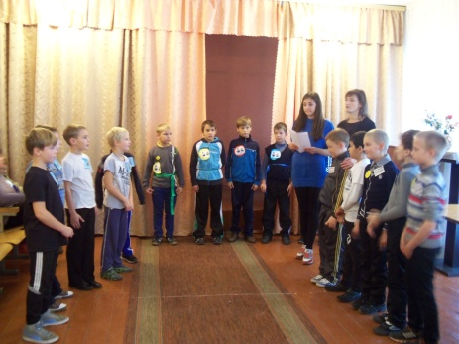
14 жовтня 2013 року в рамках народного свята «Покрова Пресвятої Богородиці» пройшла конкурсно-розважальна програма «Котигорошко» для учнів 4-х класів
Мета якої полягала в наступному: розширити знання дітей про Запорозьку Січ, козаків, традиції; виховувати шанобливе ставлення до запорожців, спонукати до наслідування їх кращих рис характеру: добродушності, безкорисливості, товариськості, бажання завжди прийти на допомогу; розвивати фізичні якості дітей, спритність, кмітливість, активність.
В програмі взяли участь 3 команди: «Сокіл», «Богатирі» та «Динамо». Хлопчики були активні, спритні та із задоволенням виконували різні завдання. Перемогу отримала команда 4-А класу «Динамо».
